MANUAL DE USUARIO

1) Pantalla de Venta de viajes con reales 2
2) Facturación - Venta de viajes con reales 3
3) Facturar - Venta de viajes con reales 4
4) Impresión de la factura - Venta de viajes con reales 5
5) Factura Manual - Venta de viajes con reales 6
6) Factura Manual sin impresión - Venta de viajes con reales 7
7) Consulta Caja de los puestos - Venta de viajes con reales 8
8) Cierre de caja - Venta de viajes con reales 9
9) Modificaciones realizadas a la Pantalla de Venta de viajes 10
10) Registración de la caja puesto a caja de la Administración 10
11) Modulo Arreglo de Caja Puesto 11
12) Pago al Licenciatario 11

Pantalla de Venta de viajes con reales
Se puede observar en la parte inferior (a la derecha) de la pantalla de venta de viajes la nueva columna llamada "Total Real".
En la misma pantalla en la parte inferior (a la izquierda) se encuentra la nueva cotización de Reales.

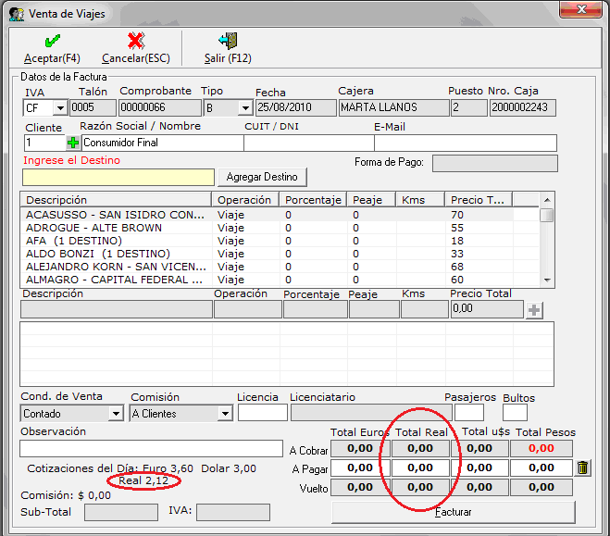

Facturación - Venta de viajes con reales
Se cargan los datos en la pantalla de venta de viajes para facturar el viaje a realizar, esta funcionalidad no ha sufrido modificación en esta versión. Se debe cargar la factura normalmente.

Ejemplo:
Se realizó un viaje hacia Acasusso (San Isidro) con valor $19 Euros ó $ 33 Reales ó U$S 33 ó $70 (pesos Arg.).

En este ejemplo el pasajero abona con $40 Reales.
Por lo tanto el sistema le arroja que el vuelto a pagar puede ser: $3 Euros ó $ 7 Reales ó U$S 5 ó $14,84 (pesos Arg.).

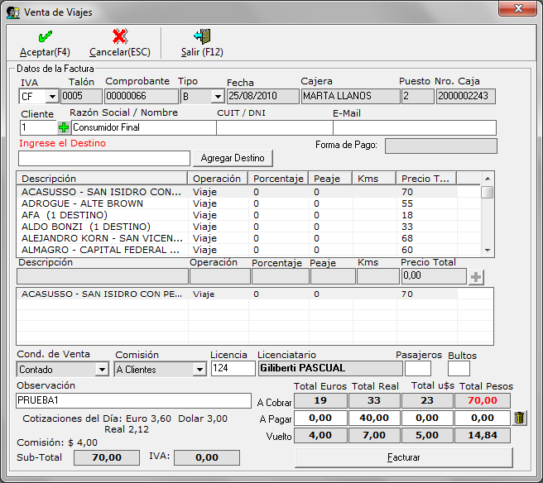

Facturar - Venta de viajes con reales

Al presionar el botón "Facturar" en la pantalla anterior, aparecerá la siguiente pantalla donde mostrará la moneda y el valor del viaje que abonó el pasajero (Se agregó en esta pantalla la columna Total Reales).
Al presionar el botón "Aceptar", se imprimirá la factura normalmente.

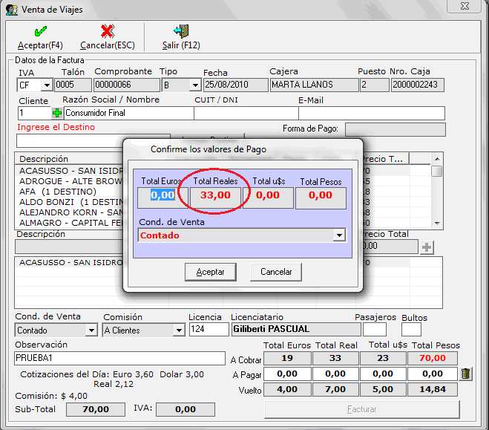

Impresión de la factura - Venta de viajes con reales

Al presionar el botón "Facturar" en la pantalla anterior, aparecerá la siguiente pantalla donde mostrará la moneda y el valor del viaje que abono el pasajero (Se agregó en esta pantalla la columna Total Reales).
Al presionar el botón "Aceptar", se imprimirá la factura normalmente.

Solo en los pagos con reales se imprimirá la factura con la leyenda "PAGADO EN REALES XX,00" como se señala en la siguiente pantalla:

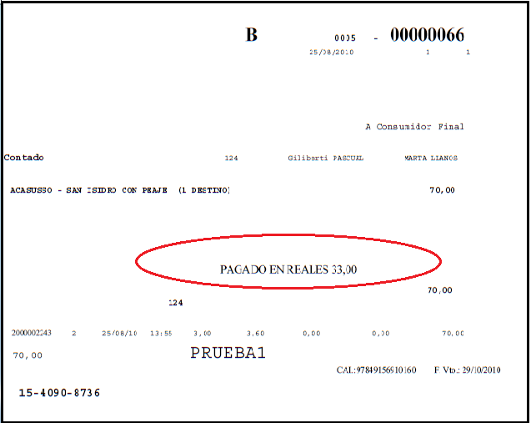

Factura Manual - Venta de viajes con reales

Se puede observar en la parte inferior (a la derecha) de la pantalla de venta de viajes - Carga de Comprobantes MANUALES, la nueva columna llamada "Total Real".
En la misma pantalla en la parte inferior (a la izquierda) de la pantalla se encuentra la nueva cotización de Reales.

Se cargan los datos en la pantalla de venta de viajes para facturar el viaje a realizar, esta funcionalidad no ha sufrido modificación en esta versión, solo se agregó la columna Total Real. Se debe cargar la factura normalmente.

Ejemplo:
Se realizó un viaje hacia AFA, Almagro y Aldo Bonzi con valor total de $: $31 Euros ó $ 52 Reales ó U$S 37 ó $110 (pesos Arg.).

En este ejemplo el pasajero abonó con $100 Reales.
Por lo tanto el sistema le arroja que el vuelto a pagar puede ser: $28 Euros ó $ 48 Reales ó U$S 34 ó $10,176 (pesos Arg.).

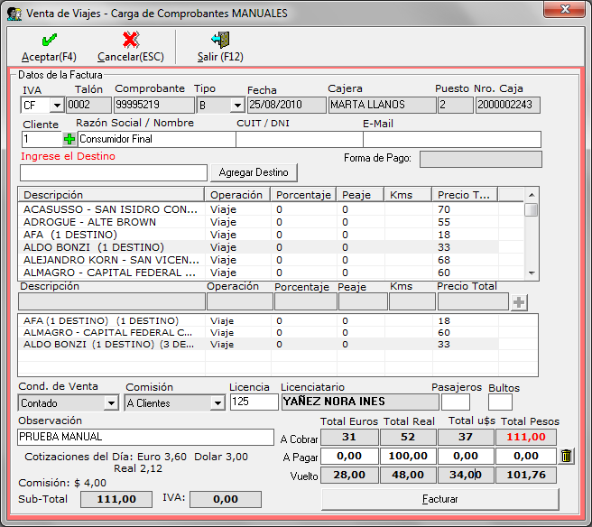

Factura Manual sin impresión - Venta de viajes con reales

Al presionar el botón "Facturar" en la pantalla anterior, aparecerá la siguiente pantalla donde mostrará la moneda y el valor del viaje que abono el pasajero (Se agregó en esta pantalla la columna Total Reales).
Al presionar el botón "Aceptar", se guardará la factura normalmente.

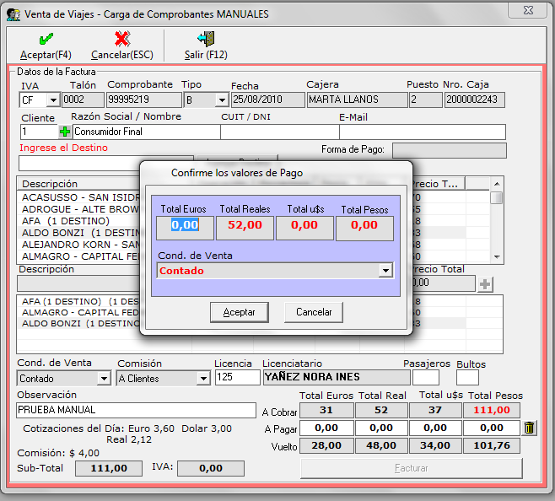

Consulta Caja de los puestos - Venta de viajes con reales

Al consultar el reporte presionando el botón "detalle del viaje" dentro de la opción "Manejo de Caja". Arrojará el siguiente reporte donde se ha agregado la columna "Reales" y la cotización del real como se señala en la pantalla siguiente:

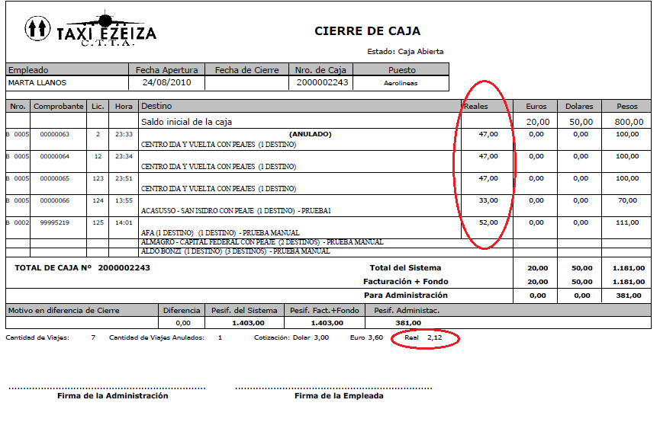

Se muestra en el cierre de caja los valores expresados en reales pesificados, como se muestra a continuación.

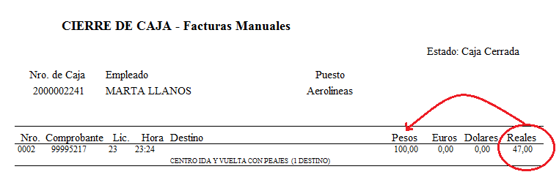

Cierre de caja - Venta de viajes con reales

Se agrego en reporte de cierre de caja en la sección Valores para la administración la columna "Reales".

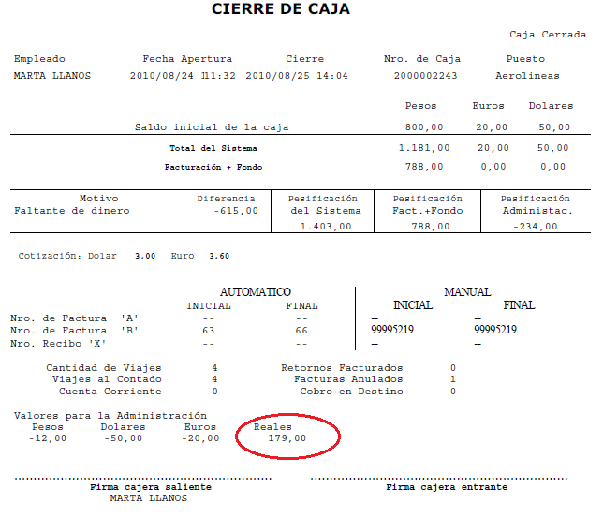

Modificaciones realizadas a la Pantalla de Venta de viajes

- Cuando se encuentra posicionado en el campo “Licencia” al presionar <Enter> se pasa directamente al campo “observaciones”.

- Cuando se hace una consulta de búsqueda en clientes, aparece por default la lista de valores que trae si se busca por el “*”.

- Cuando se elije RI y se agrega un nuevo cliente (Se presiona el botón "+"), se permite que el campo “mail” sea opcional.

- Permite guardar el cliente (y por ende generar un nro. de cliente) cuando se elije RI y no se presiona el botón “+” antes de ingresar los datos en los campos “Razón Social”, “Cuit” y “Mail”, en el caso que luego de esto se presione el botón “+”.

- Cuando se llega a la pantalla "Confirme valores de pago", luego de completar la pantalla Venta de viajes, queda seleccionado el botón "Aceptar" para agilizar la facturación.

Registración de la caja puesto a caja de la Administración
Se agrego la información de reales en los montos obtenidos por la caja puesto
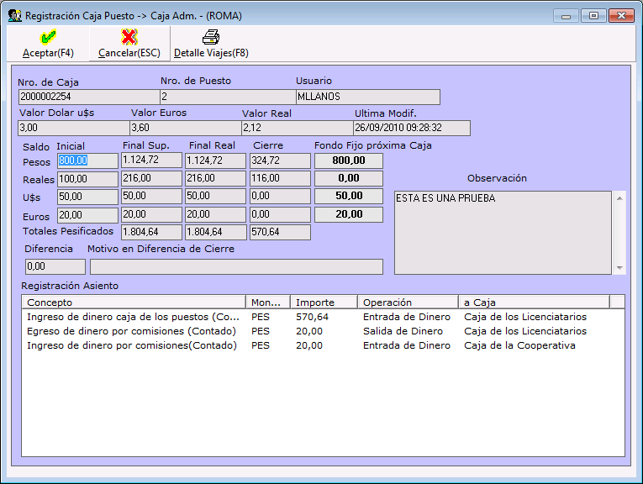

Cabe aclarar que la registración del asiento no se realiza en Reales sino que su valor es pesificado y se suma al valor en pesos.

Módulo Arreglo de Caja Puesto

Se extiende el uso de la moneda reales al módulo que realiza los arreglos de la caja puesto, se agregaron los siguientes campos:
Cot. Real: Cotización del Real al momento que se creo dicha caja
Saldo Inicial Reales: valor inicial de reales del fondo fijo utilizado en la caja.
Reales (Columna): valor pagado en reales en los comprobantes de la caja en cuestión

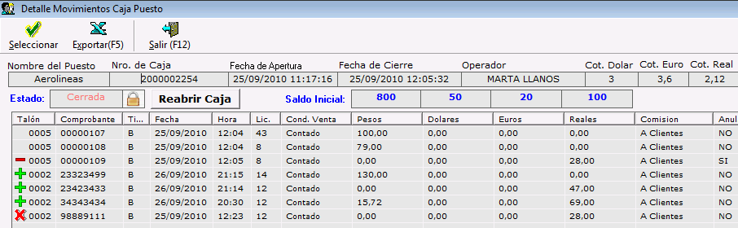

Pago al Licenciatario

Se agregó la columna de Reales a titulo informativo para que la operadora sepa que el viaje debe ser pagado en Reales
Falta agregar un campo que indicase la suma en reales de los comprobantes seleccionados.

